**ANEXO A: MANUAL DE USUARIO**

La primera vez que el usuario va a emplear el algoritmo es necesario que se cree una cuenta digitando el nombre de usuario y la contraseña, esto sirve para que los datos de las transmisiones identificadas se guarden en la cuenta del usuario y que el algoritmo pueda mostrar todas las alarmas que el usuario a detectado con el algoritmo.

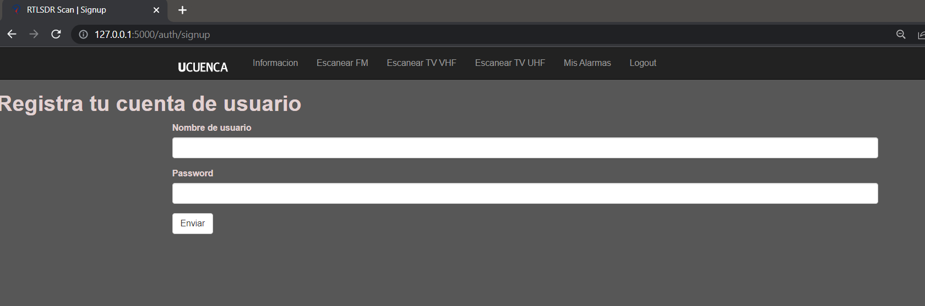

Para que el usuario pueda acceder a su cuenta es necesario que primero inicie la sesión, digitando el nombre de usuario y la contraseña que ha introducido al momento de crear la cuenta.

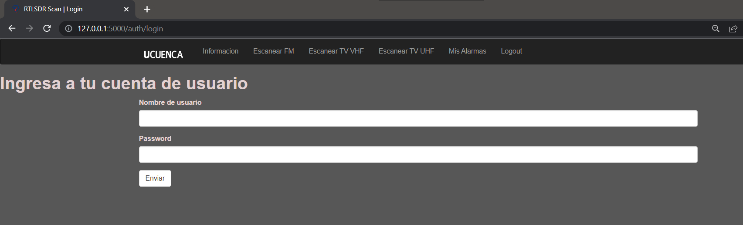

Una vez iniciada la sesión, el usuario accederá a la pestaña de información, en donde se muestra una breve introducción del funcionamiento y propósito del algoritmo. Esta página es solamente de información.

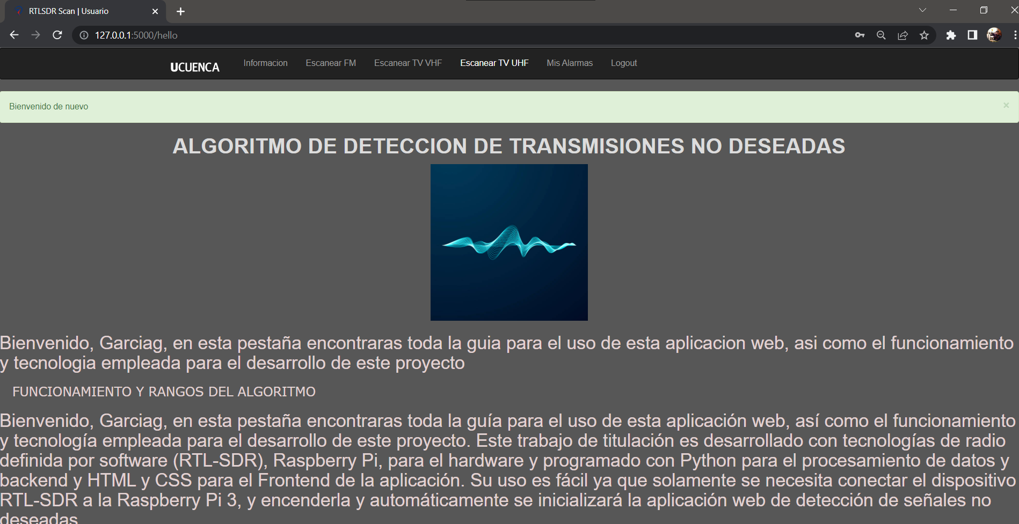

La primera opción de escaneo de frecuencias es la opción de Escanear FM como se muestra en la siguiente figura, al dar clic en esta opción el usuario ejecutara el algoritmo desarrollado en Python de detección de transmisiones no deseadas.

**C:\Users\ggarc\Desktop\Tesis\Informe tecnico\Figuras\Anexos\Anexo 1\a4.jpg**

Al no existir una transmisión no deseada el algoritmo mostrara un mensaje en el recuadro amarillo indicando que no existe una señal no deseada, este proceso es repetido para las 5 iteraciones de los grupos de canales.

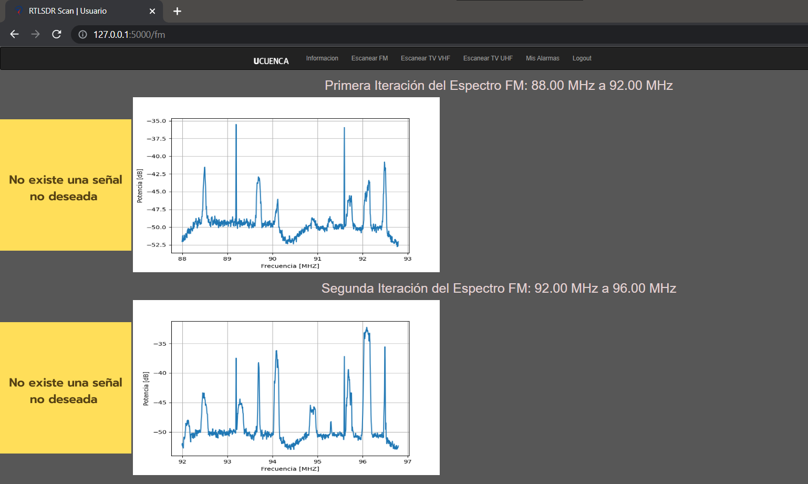

En caso de que exista una transmision no deseada aparecera un mensaje en un recuadro de color rojo y con una alerta especificando que existe una señal no deseada, ademas que se mostrara un mensaje al usuario indicando la frecuencia y potencia de esta señal no deseada, ademas de aparecer un punto rojo en el grafico del espectro radioelectrico de FM.

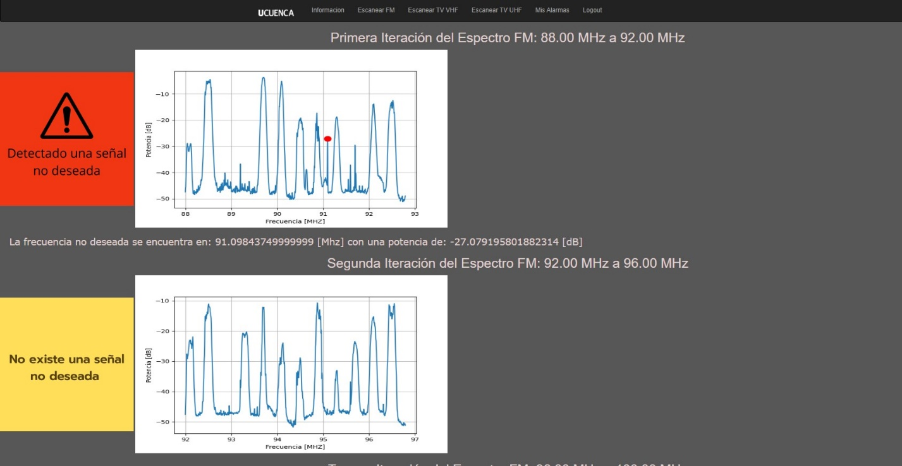

La segunda opción de Escanear TV VHF, ejecuta el algoritmo de detección de transmisiones no deseadas para el espectro radioeléctrico de TV VHF, para este caso, se tiene dos iteraciones que engloban los 13 canales existentes en el país de transmisión de TV VHF.

C:\Users\ggarc\Desktop\Tesis\Informe tecnico\Figuras\Anexos\Anexo 1\a6.jpg

De igual manera que en el análisis del espectro radioeléctrico de FM, el algoritmo mostrara un mensaje que no existen señales no deseadas en caso de no haberlas, caso contrario mostrara la alerta de color rojo, como se puede ver en las siguientes figuras.

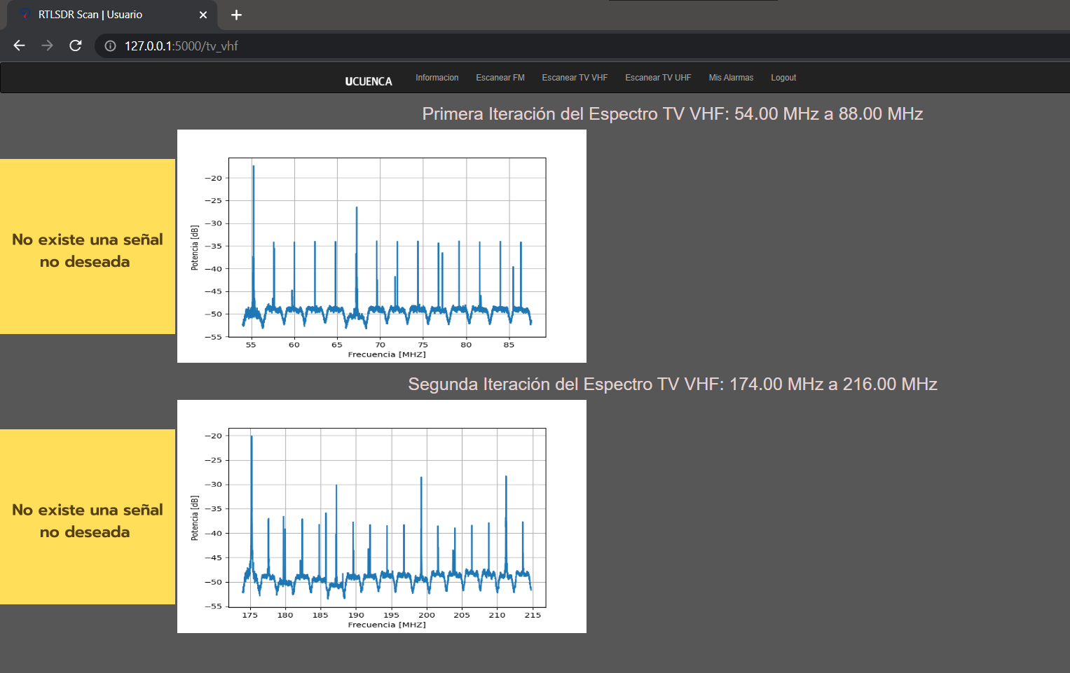

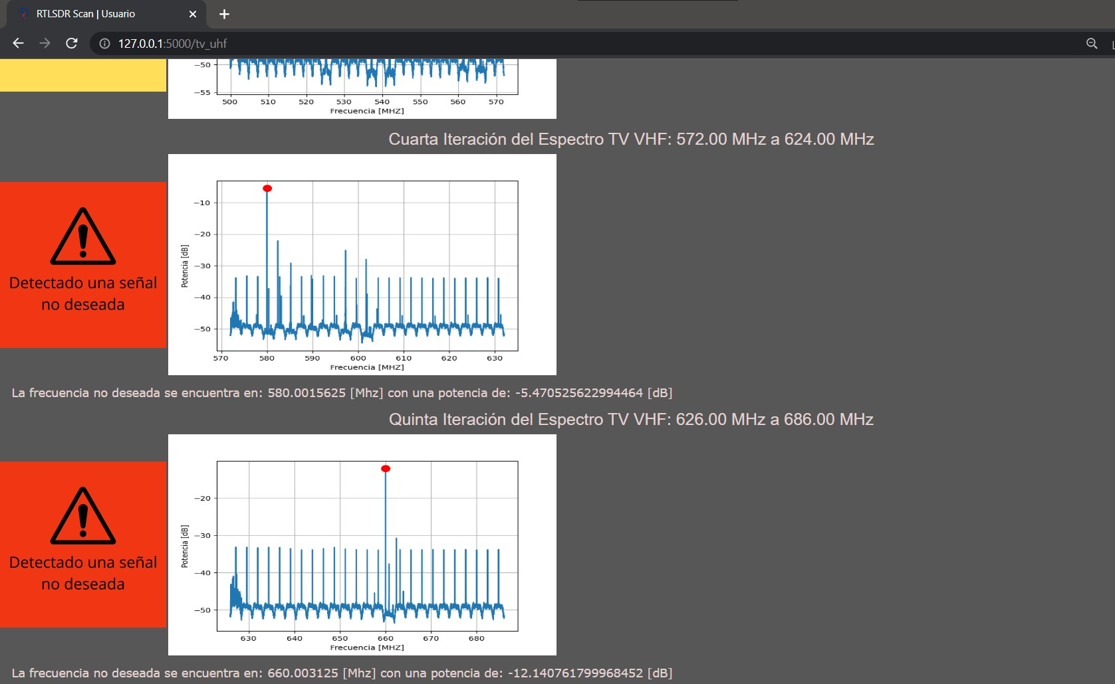

La última opción de escaneo es la del Escaneo TV UHF en donde el algoritmo ejecutara el análisis en esta parte del espectro radioeléctrico y como en anteriores casos mostrara una alerta en caso de existir una o más transmisiones no deseadas en los canales de TV UHF.

C:\Users\ggarc\Desktop\Tesis\Informe tecnico\Figuras\Anexos\Anexo 1\a10.jpg

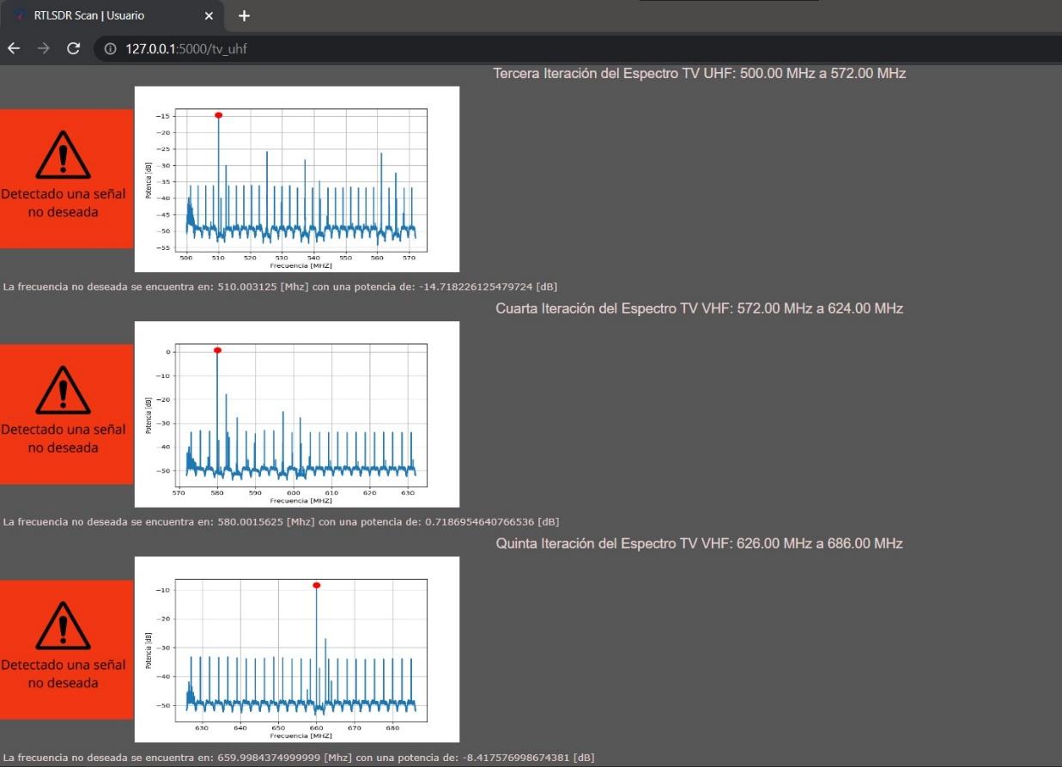

La sección de Mis Alarmas mostrara todas las alarmas que el usuario a identificado, esta información es almacenada en la base de datos de Google Cloud Platform y es mostrada en la interfaz del usuario,

C:\Users\ggarc\Desktop\Tesis\Informe tecnico\Figuras\Anexos\Anexo 1\a12.jpg

Como se puede ver en la siguiente figura la página de Mis Alarmas muestra una tabla en donde están almacenada la información de todas las alertas de las transmisiones no deseadas que ha detectado el algoritmo, esta información es presentada en orden de Frecuencia, Potencia, Fecha de la detección y si la señal identificada pertenece al espectro de radio FM, TV VHF o TV UHF.

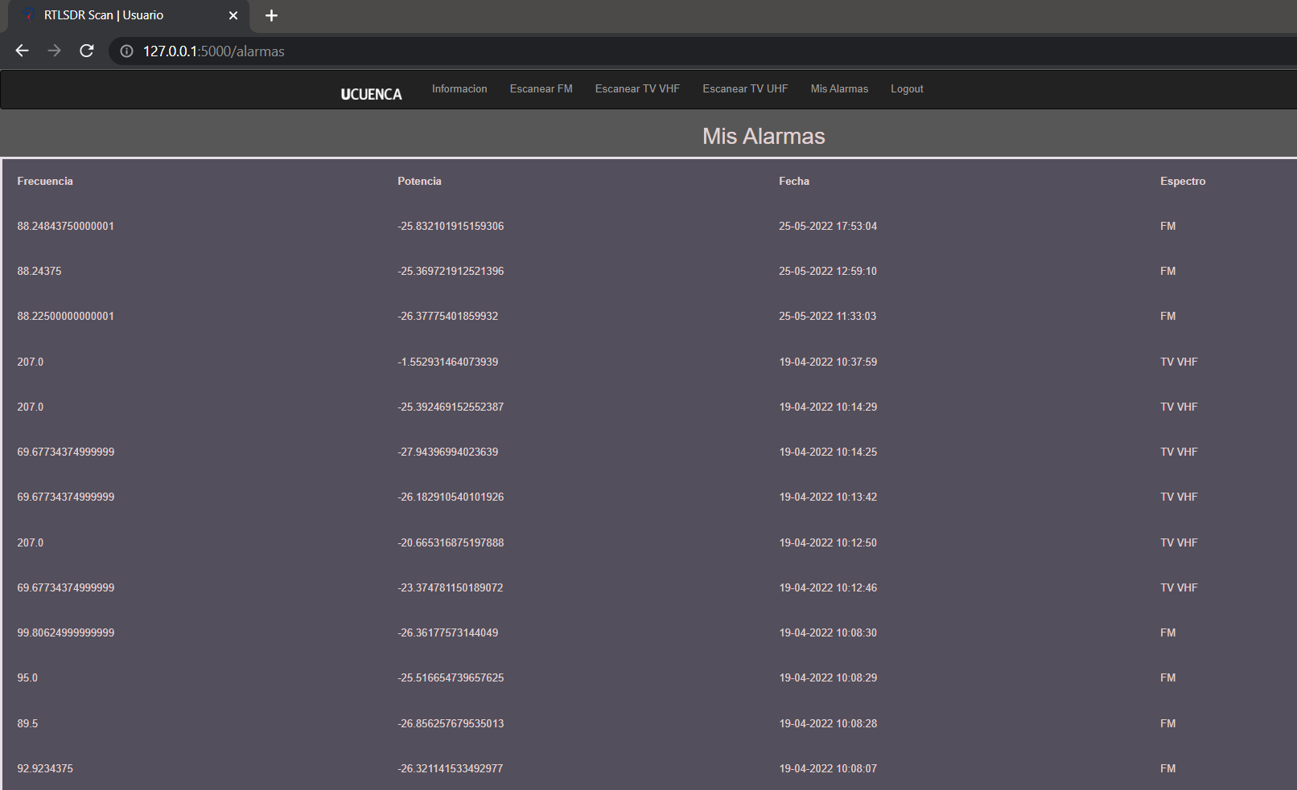

La última opción que presenta la interfaz del usuario es la de cierre de sesión, con esta opción el usuario cierra la sesión y lleva a la página de inicio de sesión.

C:\Users\ggarc\Desktop\Tesis\Informe tecnico\Figuras\Anexos\Anexo 1\a14.jpg

